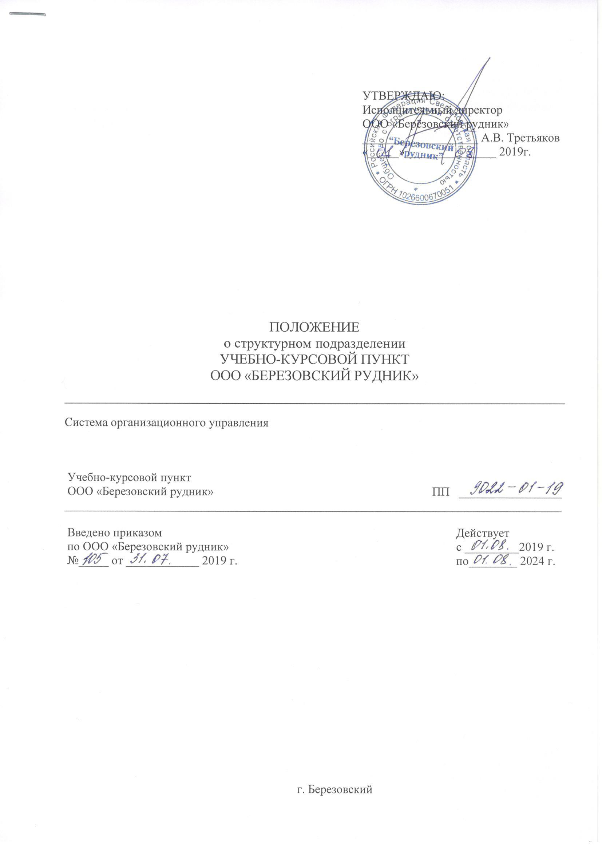
1.ОБЩИЕ ПОЛОЖЕНИЯ
1.1. Настоящее Положение регулирует производственно-образовательную, воспитательную деятельность учебного структурного подразделения – Учебно-курсовой пункт в составе ООО «Березовский рудник» (Далее УКП ООО «Березовский рудник»). Разработано в соответствии с Федеральным законом Российской Федерации от 29.12.2012 г. № 273-ФЗ «Об образовании в Российской Федерации» и иными нормативными актами Российской Федерации и Свердловской области.
УКП ООО «Березовский рудник» не является юридическим лицом. Создается для качественного обеспечения учебной и производственной практики обучающимся, совершенствования их профессиональных навыков с учетом интересов, возможностей и желаний по профилю профессионального обучения в ООО «Березовский рудник». УКП ООО «Березовский рудник» на производстве приобретает права на образовательную деятельность с момента выдачи лицензии ООО «Березовский рудник».
Данное структурное подразделение ООО «Березовский рудник» по целевому назначению является учебно-производственным и является необходимым для присвоения следующих квалификаций:
1. Проходчик - IV, V разряда
2. Горнорабочий очистного забоя - V разряда
3. Горнорабочий подземный - II, III, IV разряда
4. Машинист буровой установки - III, IV, V, VI разряда
5. Крепильщик - III, IV, V разряда
6. Стволовой - II, III разряда
7. Машинист насосных установок - II, III разряда
8. Раздатчик взрывчатых материалов - III разряда
9. Дробильщик - II, III, IV, V, VI разряда
10. Электрослесарь (слесарь) дежурный и по ремонту оборудования (подземный) - III, IV, V разряда
11. Бункеровщик - II, III, IV разряда
12. Машинист питателя - II, III разряда
13. Машинист мельниц - III, IV, V, VI разряда
14. Флотатор - III, IV, V разряда
15. Концентраторщик - II, III, IV, V разряда
16. Аппаратчик сгустителей - II, III разряда
17. Сушильщик, занятый на сушке и квартовке концентрата - II, III, IV, V разряда
18. Растворщик реагентов - III разряда
19. Регулировщик хвостового хозяйства - II, III, IV разряда
20. Электрогазосварщик - II, III, IV, V, VI разряда
21. Слесарь по контрольно-измерительным приборам и автоматике - II, III, IV, V, VI разряда
22. Газомерщик - I, II разряда
23. Машинист компрессорных установок - II, III, IV, V, VI разряда
24. Оператор котельной - II, III, IV, V, VI разряда
25. Аппаратчик химводоочистки - I, II, III, IV, V, VI разряда
26. Аппаратчик – гидрометаллург - II, III, IV, V, VI разряда
27. Электромонтёр по ремонту обмоток и изоляции электрооборудования - III разряда
28. Доставщик крепежных материалов (в шахту) - III разряда
29. Слесарь аварийно-восстановительных работ (поверхность) - III разряда
30. Взрывник - IV разряда
31. Заведующий складом взрывчатых материалов
32. Машинист крана (крановщик) - II, III, IV, V, VI разряда
33. Слесарь-ремонтник (поверхность) - III разряда
УКП ООО «Березовский рудник» на предприятии создается по согласованию с Министерством общего и профессионального образования Свердловской области в учебном кабинете управления, с практическим обучением на учебно-производственных полигонах общества: шахт «Северная», «Южная» и обогатительной фабрики, оснащенных необходимым оборудованием, инвентарем в соответствии с требованиями профессионального обучения по специальностям (профессиям) в соответствии с квалификациями и компетенциями, а также требованиями охраны труда.

2. ЦЕЛИ И ЗАДАЧИ УКП ООО «БЕРЕЗОВСКИЙ РУДНИК»
2.1. УКП ООО «Березовский рудник» является учебно-производственной базой на предприятии по профилю профессионального обучения работников, созданной в целях:
ведения образовательного процесса по формированию профессиональных компетенций у обучающихся;
формирование у обучающихся профессиональных навыков, умений решать производственные задачи и принимать грамотные решения на высоком профессиональном уровне.
2.2. Основными задачами учебного структурного подразделения являются:
осуществление образовательной деятельности по программам профессионального обучения;
повышение качества учебно-производственного обучения в соответствии с требованиями профессионального обучения;
овладение обучающимся практическим опытом коллективных форм организации труда;
формирование взаимопомощи, взаимовыручки, взаимоконтроля, коллективной и индивидуальной ответственности за результаты своего труда;
рационального и полного использования возможностей производства ООО «Березовский рудник»;
создание благоприятных условий для прохождения учебно-производственной практики обучающихся;
обеспечение функционирования и развития предприятия;
развитие материально-технического оснащения образовательного процесса.

3. ОРГАНИЗАЦИОННЫЕ ТРЕБОВАНИЯ К УКП ООО «БЕРЕЗОВСКИЙ РУДНИК»
3.1. При создании учебного структурного подразделения на предприятии ООО «Березовский рудник» общество руководствуется следующими организационными требованиями:
- Учебно-курсовой пункт должен иметь необходимую учебно-материальную базу по профилю профессионального обучения и организации учебно-производственной деятельности;
- Учебно-курсовой пункт организует свою деятельность в соответствии с действующим законодательством РФ, нормативными актами в области образования, Уставом Общества и настоящим Положением.
3.2. Оборудование и оснащение учебно-курсового пункта, организация рабочих мест в нем производится в строгом соответствии с требованиями действующих стандартов, правил, норм и инструкций по безопасным приемам работы, охране труда и производственной санитарии.

4. УЧЕБНО-ПРОИЗВОДСТВЕННАЯ ДЕЯТЕЛЬНОСТЬ УКП ООО «БЕРЕЗОВСКИЙ РУДНИК»
4.1. Учебно-производственный комплекс (полигон) - это производственное помещение, которое используется для организации и проведения практического обучения обучающихся в приближенных условиях производства, проведения практико-образовательной деятельности. Оборудование и оснащение учебно-производственного комплекса (полигона), организация рабочих мест осуществляется в строгом соответствии с требованиями действующего законодательства, отраслевых стандартов, правил, норм и инструкций по охране труда, техники безопасности и производственной санитарии.
Учебно-производственные полигоны общества являются учебно-производственной базой обучения обучающихся, их производственной практики, обеспечивающих практическое совершенствование и закрепление знаний, умений и получения практического опыта по основным темам учебных планов и программ, разработанных ООО «Березовский рудник» на основе федеральных государственных образовательных стандартов с учетом требований работодателя.
4.2. Руководство и контроль за выполнением учебных планов и программ, соблюдением сроков и качества учебных практик обучающихся осуществляет отдел по работе с персоналом ООО «Березовский рудник» совместно с руководством структурных подразделений ООО «Березовский рудник».
4.3. Ответственность за обучение обучающихся по профессиональному обучению возлагается на начальника отдела по работе с персоналом ООО «Березовский рудник», уполномоченных лиц, по учебно-производственной работе, а также преподавателей профессиональных дисциплин (назначенных приказом директора ООО «Березовский рудник).
4.4. Выполнение программы обучения в структурном подразделении отмечается: руководителем практики в журнале учета, а индивидуальный учет выполнения производственных заданий – в зачетных книжках производственного обучения. В период практического обучения запрещается использовать обучающихся на работах, несвязанных с процессом овладения профессией/специальностью, устанавливать для них суммированный рабочий день.
4.5. Организация образовательного процесса, аттестация обучающихся, продолжительность и форма обучения определяются локальными актами ООО «Березовский рудник».

